Das Auge

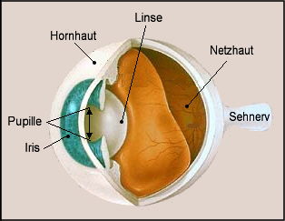

Das menschliche Auge besteht aus feinen Blutgefäßen: der Netzhaut. In die Netzhaut sind zwei lichtempfindliche Zellarten eingebettet: die Stäbchen und die Zapfen. Die Stäbchen sind für das Wahrnehmen von Helligkeit und Dunkelheit verantwortlich. Die Zapfen hingegen für die Farbe. Die Gewebeschicht hält das alles zusammen.
Der vordere Teil des Augapfels ist die Hornhaut, sie sieht so aus, als bestünde sie aus Glas. Durch sie dringt Licht ins Auge. Die Regenbogenhaut fängt das Licht wie eine Blende ab, bündelt es und leitet es in die richtige Richtung. Dieses Licht fällt durch die Pupille auf die Linse.
Die Linse ist sehr elastisch und muss immer kreisrund bleiben. Die Linse wird größer und kleiner und leitet so das Licht weiter an Stäbchen und Zapfen. Dadurch können wir sehen.
Aber im Alter verliert die Linse an Elastizität . Deshalb sehen viele ältere Menschen schlechter. Ihre Sehkraft muss mit einer Brille ergänzt werden.
Das Auge funktioniert so ähnlich wie eine Kamera. Da wir aber zwei Augen haben, die nach vorne zeigen, können wir z.B. auch räumlich sehen. Das liegt daran, dass wir einen Gegenstand mit jedem Auge aus jeweils leicht verschiedenem Blickwinkel sehen können. Dann bringt das Gehirn die Bilder zusammen und wir sehen 3-dimensional. Hühner hingegen können dies nicht, obwohl sie ebenfalls zwei Augen haben. Das liegt daran, dass ihre Augen sich seitlich am Kopf befinden.
Woher bekomme ich meine Augenfarbe?
Die Regenbogenhaut ist verantwortlich für deine Augenfarbe. Deine Augenfarbe erbst du übrigens von deinen Eltern. Von jedem bekommst du die Erbanlagen für die Augenfarbe mit. Meist ist die dunklere Augenfarbe der helleren überlegen. Das heißt, wenn deine Eltern verschiedene Augenfarben haben, bekommst du wahrscheinlich die dunklere von beiden.

